|  |  |  |
| --- | --- | --- |
| Лабораторная работа №4 | Ф.И.О. | Бокова Ольга Дмитриевна |
| Группа | ИВТ-363 |
| Преподаватель | Ганс Аль-Мерри |
| Дата сдачи | 24.04.2023 |

Ссылка на репозиторий: <https://github.com/veb-bet/dbms>

Спроектировали NoSQL БД. Составили перечень основных операций с NoSQL БД на основе ранее описанных функциональных требований системы и приложений в частности (**добавление, редактирование, удаление данных и каких, составные, аналитические запросы к БД**). Создали БД в выбранной СУБД. Наполнили БД примерами данных (10+ записей на БД).

Приложение имеет возможность **считывать данные** из NoSQL БД, **добавлять в нее данные, редактировать в данные и удалять их**. Также **реализованы два аналитических запроса** к NoSQL БД.

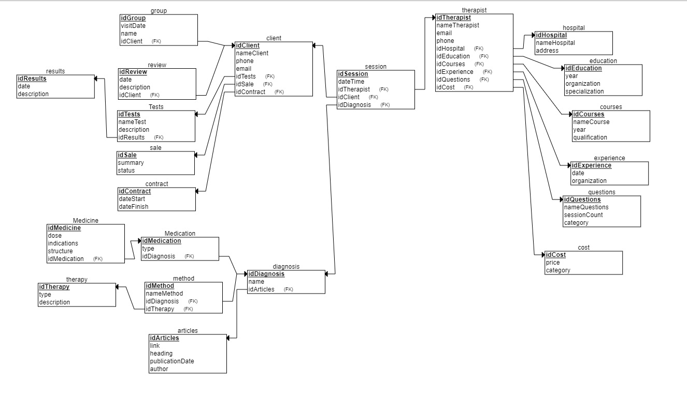

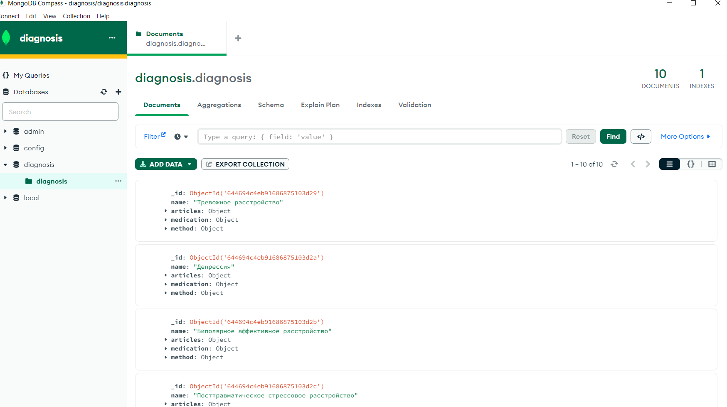

Реализация запросов:

1. Удаление/добавление/редактирование для таблицы Diagnosis:

* Вывод данных таблицы:

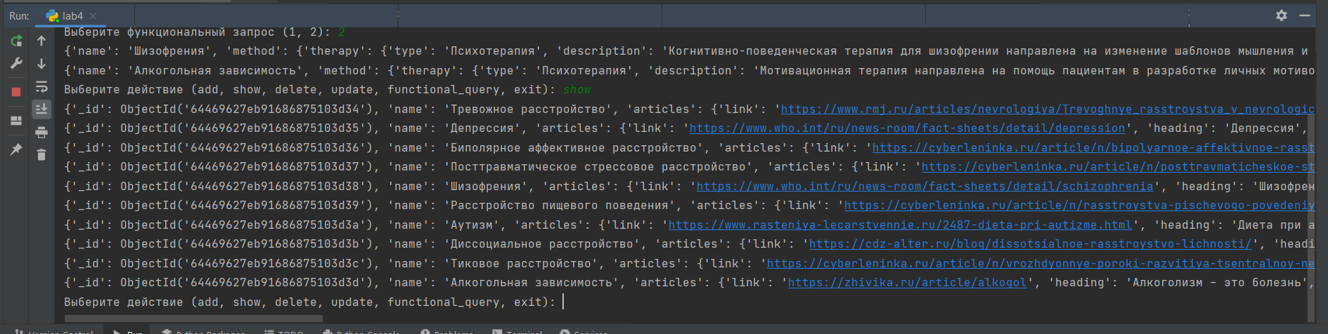

* Добавление ({

'_id': input('Введите id заболевания: '),

'articles.author': input('Введите автора статьи: '),

'articles.heading': input('Введите заголовок статьи: '),

'articles.link': input('Введите ссылку на статью: '),

'articles.publicationDate': input('Введите дату публикации статьи (YYYY-MM-DD): '),

'medication.medicine': input('Введите название лекарства: '),

'medication.type': input('Введите тип лекарства: '),

'method.nameMethod': input('Введите название метода лечения: '),

'method.therapy': input('Введите описание метода лечения: '),

'name': input('Введите название заболевания: '), }):

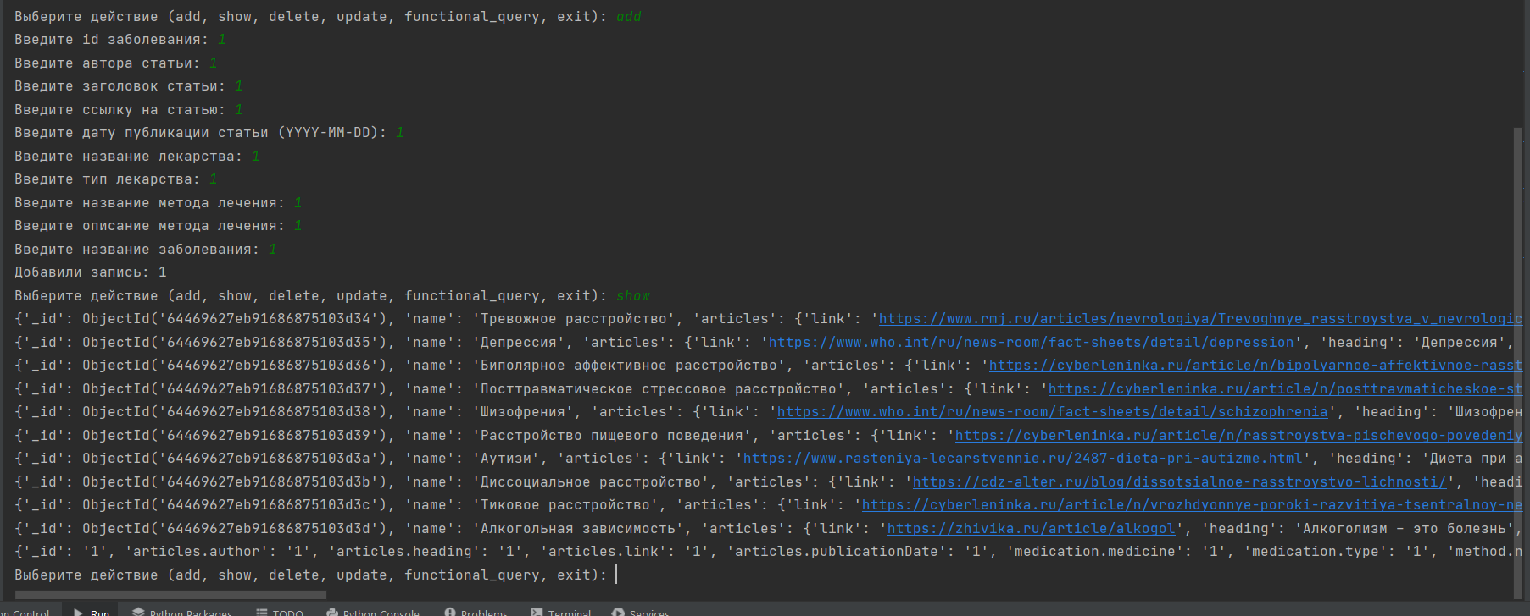

* Изменение (

query = {'_id': input('Введите id записи, которую необходимо обновить: ')}

update_query = {'$set': {input('Введите поле, которое необходимо обновить: '): input('Введите новое значение: ')}}):

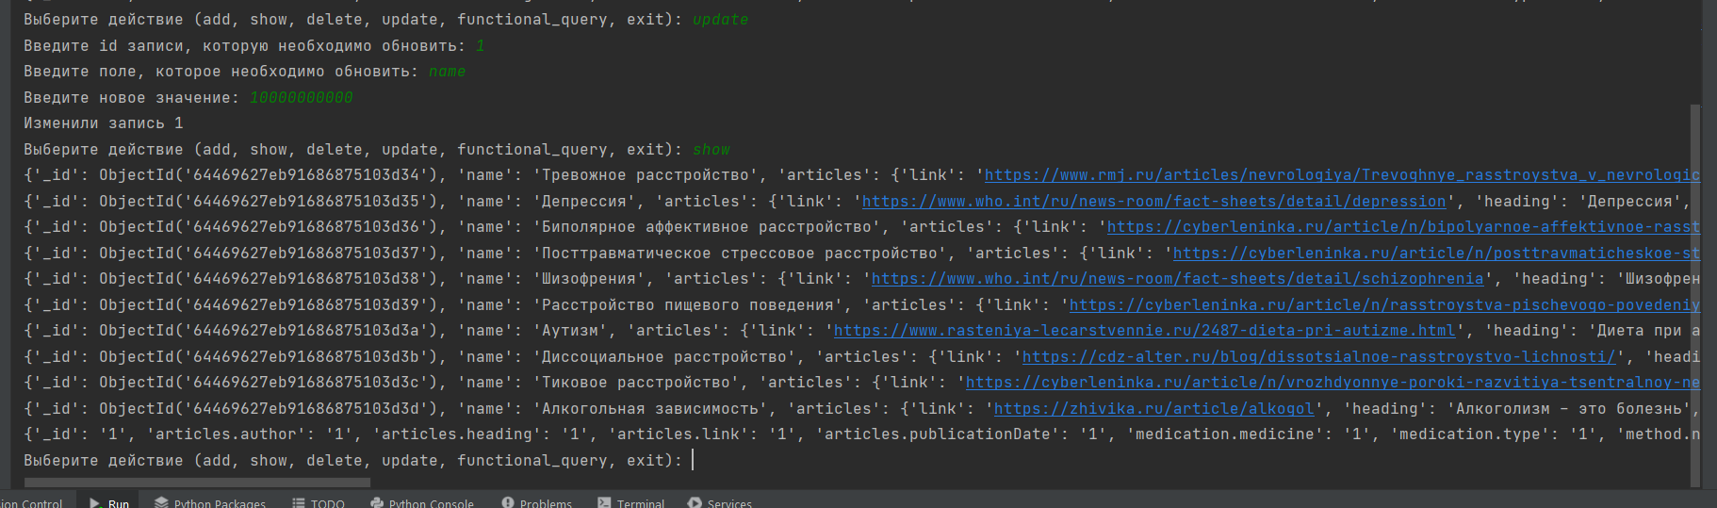

* Удаление ('_id': input('Введите id записи, которую необходимо удалить: '):

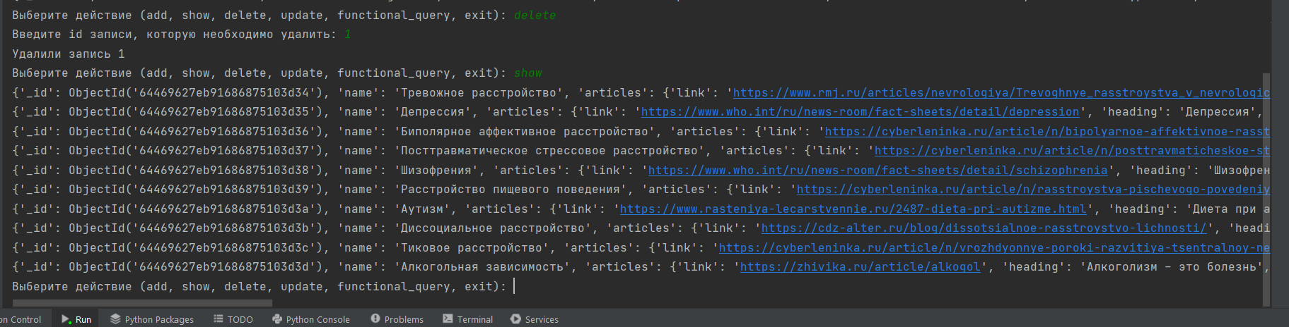

1. Функциональные запросы:

* publicationDate больше 2022-01-01

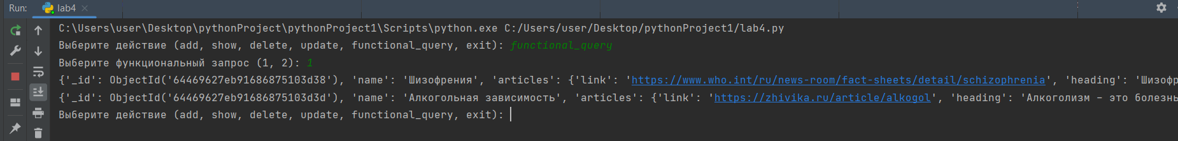

* publicationDate больше 2022-01-01 и только столбцы method.therapy,name

